广州—缅甸：仰光、勃固双飞四天美食团
线路简介：缅甸——中南半岛国土最辽阔的国家，也是旅游资源最为丰富的国家之一，因长期闭关锁国，目前仍是一块尚未开发的旅游处女地。它将是世界上最安全、最具原生态、最舒适、最友好的旅游目的地。能让你的眼睛和心灵上瘾的地方。。。。。。
行程特色：
1、广州直飞缅甸最大的城市——仰光、免舟车劳顿。
2、品尝纯正的缅式风味，欣赏缅甸民族歌舞表演，让您更深入的了解这样一个神秘国度。
3、全程优质三星酒店安排，让您在感受“信仰”带给缅甸人民幸福的同时在旅途中拥有舒适安逸的休息环境。
4、深度游览缅甸最大的城市——仰光和著名的“大金塔”，古都--柏固，了解缅甸历史文化的精华。
5、全程无加点、无强制购物，使您安心享受美景、美食。
6、赠送：海鲜风味餐、矿泉水、当地特色小礼品每人一份。
天数 | 线 路 | 餐 | 住宿
D1 | 广州  仰光（飞行时间约3小时 时差1.5小时） | 自助晚餐 | 仰光
D1 | 行程安排：于指定时间、地点集中，前往广州国际机场，搭乘国际航班飞往“佛国天堂”——缅甸（Myanmar）最大城市--仰光（Yangon），仰光是缅甸的旧都，有“东方花园”、“宝石之都” 的雅称。抵达后参观【仰光市中心】（约30分钟）区域，围绕着著名的苏蕾佛塔的是众多的19世纪英国殖民时期的建筑，包括高等法院、市政厅、百年火车站等。随后，续往仰光最佳自然景观所在【皇家湖】（约30分钟），当地风景之美，能够让您身心为之舒畅，流连忘返，此地湖光潋滟，曲径通幽，是散心休闲的最佳去处。随后安排前往宫庭华丽建设独特之（皇朝号KARAWEIK PALACE，鸳鸯石船大餐厅）品尝缅、中、泰式自助美食，并欣赏传统缅甸宫庭舞，民族舞及杂技表演，五光十色，声色艺俱全。结束后送回酒店休息。
D2 | 仰光  勃固（80公里，车程约1.5小时） | 早、中、晚 | 仰光
D2 | 行程安排：早餐后，前往勃固市--位于距仰光八十公里之东北，是著名古城，抵达后参观全缅甸最高的佛塔【瑞莫都】(约50分钟)，高115米，比仰光大金塔还要高。到佛学院参观【千人和尚用膳】（约40分钟）：每天上午10：30左右，上千名在这里修行的和尚，在道师的带领下，排着整齐的队伍，挂着化缘的钚，一个跟着一个，到学院的中庭集体化缘-- 领当地民众送来的午餐。场面新奇，壮观，值得一看。继后参观【干邦沙底里皇宫】(约50分钟)，参观世界四大卧佛之一【瑞达良寺】(约50分钟)，睡佛高52尺，长180尺，团友可自由拍照及购物留念。继而前往勃固市场，藉此了解当地人民之生活情况，后返仰光，途径第二世界时殉职军人墓地(约30分钟)，参观古老的【基督教堂】（30分钟），了解这个佛教统治下的国家，不同宗教文化的现状。继而自由闲逛【唐人街】【庆福宫】【观音古庙】（约60分钟）深入了解当地华人的生活状况，还可以购买新鲜便宜的热带水果(山竹、榴莲、牛油果等等)。
D3 | 仰光一日游 | 早、中、晚 | 仰光
D3 | 行程安排：早餐后，参观【乔多吉白玉佛寺】（约1小时），此佛寺的大玉佛高37英尺，宽24英尺，厚11英尺，使用了一块重达600吨的缅甸纯白玉石，经数十位工匠呕心沥血历时3年多，方雕琢完成此一任务。紧接着参观【乔达基卧佛寺】(约1小时)又称六层寺，内有世界最大的卧佛，长75公尺、高30公尺，其脚底有108个图案，代表人有108次轮回，也象征天地万物尽在其脚下（1907年完工）。前往著名的【昂山市场】（逢周一及节假日不开放）, 这里有两千后多个铺位,出售各种各样的土特产和传统手工艺品等等。结束后午餐，下午参观【佛教历史博物馆】（约1.5小时，逢周日和缅甸特殊节日不对外开放），博物馆陈列了历代高僧遗留下来的法器、舍利子及各种佛经。乘车前往被称为东南亚三大古迹，东方五大奇观之一【瑞达贡大金塔 】(约2小时)是缅甸最具代表性的景点，塔高99.4米，表面涂有72吨的黄金，塔顶由近3000克拉的宝石镶嵌而成。全塔上下通体贴金，加上4座中塔、64座小塔，共享黄金7吨多！在塔顶的金伞上，挂有1065个金铃、420个银铃，上端以纯金箔贴面，顶端镶有5448颗钻石和2000颗宝石。晚餐后返回酒店。
D4 | 仰光  广州（飞行时间约3小时） | 早
D4 | 行程安排：早餐后、乘车前往仰光国际机场，办理离境手续，乘坐国际航班告别“佛国天堂”返回广州结束愉快的佛国天堂之旅。
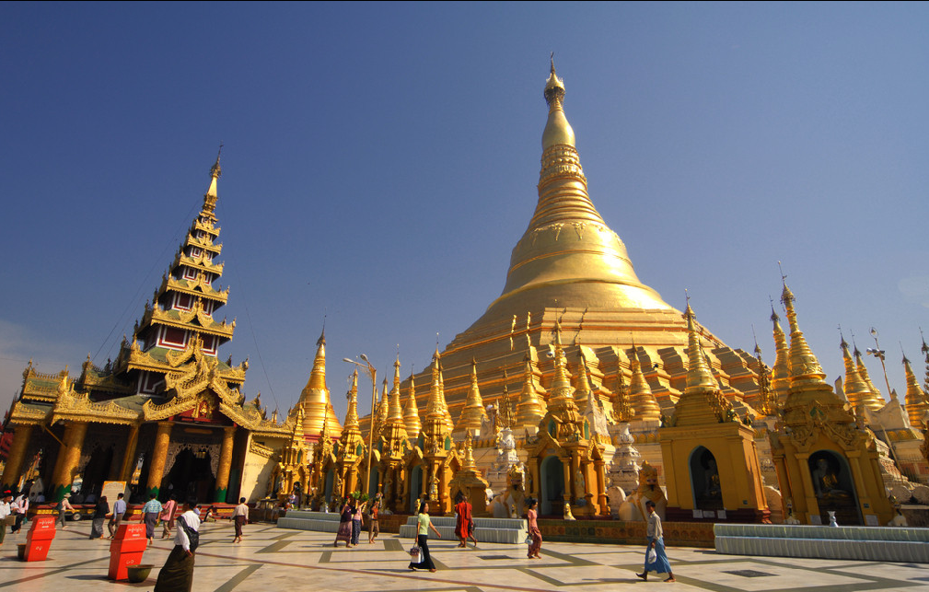
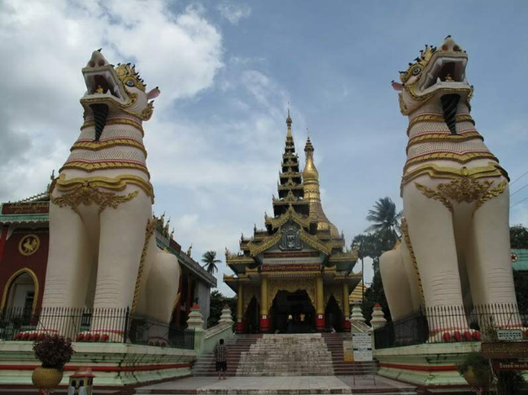
以上行程仅供参考，在确保上述景点和标准不变的前提下，我社保留调整行程先后顺序的权利
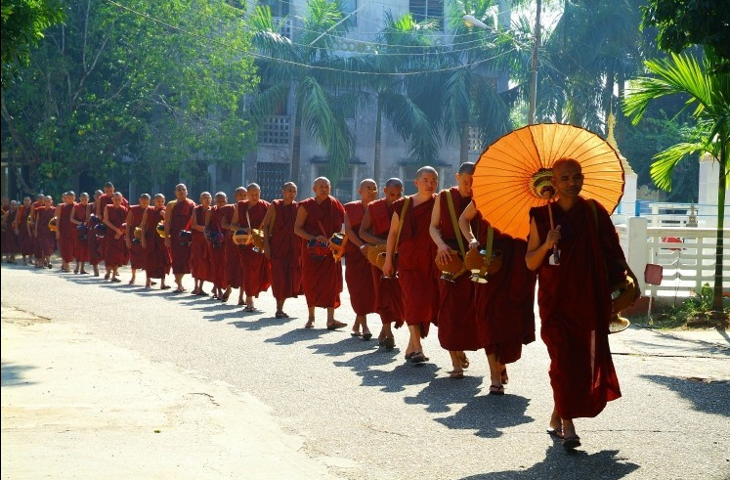
【报价已含】：
- 交通：广州-仰光往返机票及机场税，当地空调旅游车(根据团队人数安排14-45座空调车，保证1人1正座)。
- 签证：缅甸旅游正常签证费。
- 住宿：全程入住三星级酒店（参考酒店：PANDA HOTEL.标准为2人一间房，如需入住单间或出现单男单女，
由客人自补房差或我社有权利提前说明情况并调整夫妻及亲属住宿安排）。
- 景点：行程所列景点首道门票（行程表中标明的景点旅游顺序和停留时间仅供参考，我公司有权根据当地交通
等情况调整景点顺序，实际停留时间以具体行程游览时间为准）。
- 用餐：行程所列用餐（5正3早餐，早餐酒店内含，正餐平均餐标RMB60/人/餐）。午晚餐为中式团餐10-12人
一围，餐标8菜1汤；或西式用餐，套餐或自助餐，酒水不含。如果不用餐或因个人原因未用餐者费用不退。（用餐时间在机场候机或飞机上的餐食由客人自理）。
- 导游：全程专业领队随团服务；境外当地中文导游服务；已含导游小费。
- 购物：全程无购物，真正的纯玩团（如游客主动提出增加购物店，须经全体团员签字同意方可增加）。行程内经
过的景区商店、餐厅、商场、集市、中途休息站等商店均不属于旅游定点购物店，如游客在此类购物店所购买的商品出现质量问题，旅行社不承担任何责任。
- 保险：旅行社责任保险。
- 离境税：已含离境时机场离境税。
【报价不含】：
- 燃油附加税升幅（由于国际燃油价格不断变化，若航空公司书面通知因调整航空燃油价格而导致机票价格上升，客人需另外补交差价）。
- 国际惯例上餐厅、酒店等产生的小费；行李小费；摄像及照相机税费（K200-500元/人/景点，约￥3-10元/人/景点），行李物品的搬运费、保管费及超重费。
- 国内到广州白云机场往返交通。
- 若出现单房差，需补房差费（不设自然单间）。
- 因罢工、台风、交通延误或变更等一切人力不可抗拒因素所引致的额外费用。
- 私人性质的消费(如交通费，洗衣，电话，酒水,购物等)。
- 按照国际惯例，转机及候机的用餐自理。
- 旅游意外保险（建议客人自行购买“旅客人身意外保险”）。
【签证所需提供的资料】：
- 提供在团队回程日有效期仍在半年或以上的护照正本， 2张2寸白底彩色照片（不能是扫描的,不能是翻拍的,要求清晰,如因客人自身原因导致拒签；客人要承担由此产生的业务损失费，包括机票费用、地接费用等，我社会退还团费中未产生的费用）。
- 除中国护照外，凡持外籍护照的客人必须自备签证和具备2次以上进出中国境的有效签证。港澳台同胞出团时需备有回乡证和台胞证。
【特别说明】：
1. 以上行程为参考行程，我社保留因航班、交通、签证等原因而导致行程的变化；而对出团日期、线路等做适当调整的权利。如遇塌方、大雪封山、台风、塞车或航班延误等不可抗力因素造成的行程延误或不能完成景点旅游，不视为旅行社违约责任。
2. 行程中用车时间为每天10小时，若每超过1小时，则须另付10%的车费。
3. 东南亚酒店没有官方公布的星级标准，没有挂星制度。任何非官方网站所公布的酒店星级档次，是属于该网站自己的评估标准，不代表该酒店的真实档次或星级。行程中所表明的星级标准为当地行业参考标准。目前缅甸的酒店非常稀缺，为了能够订到合适的酒店，请尽早确定。另外酒店要求房间预订时需缴纳全额房费，请给予配合与支持。
4. 客人参加旅游团，必须全程随团旅游。确需离团自行活动者，应到当团领队处办理相关的手续，并按以下标准支付违约金￥400元/天；此为团体包装行程，若有不参加者视同放弃，恕不退款。
5. 离开国门有任何事情多和领队、导游商量。不要以国内的经验套用出境旅游。请尊重当地的风情及法律。特别提醒在旅途中要暂时克服很多的习惯。行为举止应当得体。
6. 此为独立包团行程，以10成团核算价格，派领队。如人数有变价格另议。
【旅游须知】：
1. 时 差: 比中国慢1小时30分钟.
2. 语 言: 缅语是缅甸的官方用语。
3. 流通货币: 缅币的货币是“缅币”（KYAT），参考汇率为：1人民币约为130缅币，1美金约为930缅币，当地流通货币是用缅币和美金；但其中AB和CB开头号码的和小人头像的纸币都不收，残缺和有涂画的也不收，请注意！
4. 气候概况: 缅甸大部分地区为热带季风气候，年平均温度20—36度。缅甸的气候大致可分为三个季节 ：
夏季 ：缅甸中部区 , 三月和四月之间最高气温可达到摄氏110°F( 43.3°C ) ; 北部地区最高温
约在97°F( 36.1°C ) ; 北部高原地带最高气温在85°F( 29.4°C ) 95°F( 35°C )之间。
雨季 ：每年五月中旬至十月底是为雨季 . 中部地区雨量稀少，年度降雨量低于30吋 , 沿海
地区的雅开邦和德宁达依省年度降雨量约在200吋左右。
冬季 ：每年十一月至次年二月是为冬季 , 海拔3000呎以上的高原丘陵地带 , 气候温度在
32°F( 0°C )以下。
5. 服 装: 夏天衣服为主、带一件小外套、因进入佛寺、佛塔需脱鞋，为方便起见请务必携带拖鞋。
6. 防 晒：缅甸近日气温在20摄氏度以上，请务必携带防晒霜、雨伞、太阳镜。
7. 药 品：客人常用药请随身携带、防蚊虫叮咬的药、拉肚子的药一定要携带。
8. 电 压: 缅甸的电压是220-230V，同中国一样，但缅甸的插座为德标插座，国内的插头不能正常使用，必须使用转换插头。转换插头可以直接向酒店前台租用。
9.产 品: 缅甸主要生产红ˋ蓝宝石ˋ翡翠ˋ玉石ˋ皮革ˋ柚木成品ˋ土产品尚有竹编手工漆器ˋ木绸ˋ手编布料ˋ藤制品等等…旅客购买宝石需持有缅甸政府授权许可完税发票之证明方可出境。
10.宗 教: 小乘佛教。
11.小 费: 缅甸有支付小费习惯，房间小费每天约500~1000缅币 ,机场行李搬运小费约400~500一件行李。
12.海关规定: 不能带任何违法物品,美金限不能超过10000，旅行支票不限,物品是在缅甸外汇商店中所购买的，离境时,旅客必须向海关出示商店开的票据。
13.通 讯: 缅甸已开通国际漫游，酒店及餐厅均有wifi.也可以购买当地的电话卡（USD20/张）。
14.治 安: 民性温驯，治安良好，特别是旅游胜地 ,目前仍属军事执政时期，结社及言论自由仍有所限制。
15.习俗礼仪：进入寺庙或佛塔等地参观时，请先行脱下您的鞋袜〈含女性的丝袜〉再进行参观，以示尊敬；切勿以“左手手指”指人或进食，亦不可用左手抚摸孩子的头部，因为这些行为举止，在当地被视为“不敬”
的行为，请游客谨慎。
16．缅甸常用语：你好（名格拉巴）、谢谢（姐苏定八代）、早上好（刚多奶奶肯八）、不客气（阿木拿巴奶）。

